# استان

برای ثبت استان از منوی استان فیلد مربوط به نام را تکمیل و درصورت نیاز فیلد مربوط به توضیحات را تکمیل و برروی دکمه ذخیره کلیک نمایید.

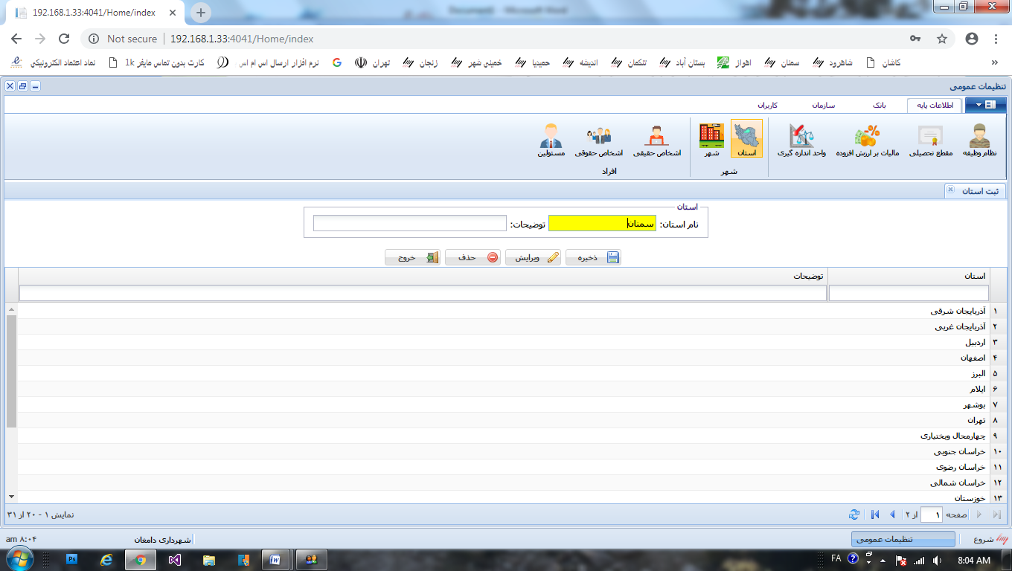

در صورت نیاز به ویرایش یا حذف ، برروی عنوان مورد نظر کلیک نمایید و گزینه ویرایش یا حذف را انتخاب کنید. در صورت نیاز به ویرایش بعد از اعمال تغییرات بر روی گزینه ذخیره کلیک نمایید.